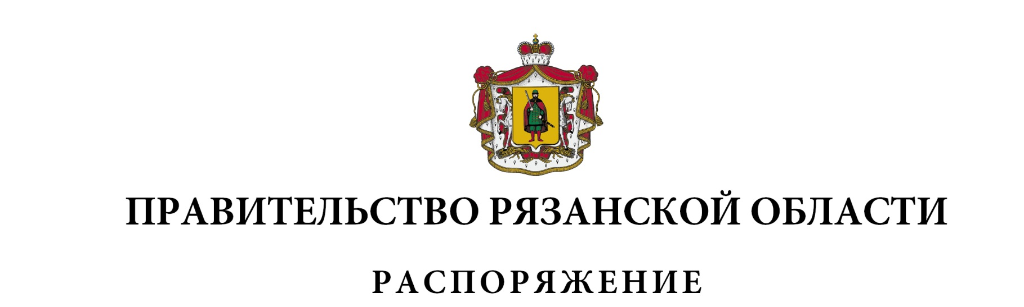
от 11 августа 2023 г. № 481-р

Внести в приложение № 1 к распоряжению Правительства Рязанской области от 24 декабря 2021 г. № 550-р (в редакции распоряжений Правительства Рязанской области от 20.01.2022 № 17-р, от 27.01.2022
№ 32-р, от 05.04.2022 № 169-р, от 25.05.2022 № 267-р, от 26.05.2022 № 269-р,
от 07.06.2022 № 293-р, от 29.08.2022 № 447-р, от 23.09.2022 № 500-р,
от 12.10.2022 № 536-р, от 25.01.2023 № 27-р, от 03.03.2023 № 97-р,
от 22.03.2023 № 124-р, от 25.04.2023 № 213-р, от 30.05.2023 № 291-р,
от 17.07.2023 № 426-р, от 19.07.2023 № 429-р, от 04.08.2023 № 463-р) изменение, дополнив после строки:

1 | 2 | 3
«281 | 1 13 02992 02 0000 130 | Прочие доходы от компетенции затрат бюджетов субъектов Российской Федерации»

строкой следующего содержания:

1 | 2 | 3
«281 | 1 16 01082 01 0000 140 | Административные штрафы, установленные главой 8 Кодекса Российской Федерации об административных правонарушениях, за административные правонарушения в области охраны окружающей среды и природопользования, налагаемые должностными лицами органов исполнительной власти субъектов Российской Федерации, учреждениями субъектов Российской Федерации»

Губернатор Рязанской области |  | П.В. Малков

